**1. WARM UP + REVISION:**Teacher’s choice

Otázky

Co jsi dělal o víkendu?

Jaký byl váš víkend ?

* Víkend byl dlouhý.

Co jsi jedl na Velikonoce?

* Vejce: egg/s
  + Vaječník
  + Vejcovod

Co chcete dělat v léte?

Chci cestovat a relaxovat.

Cestovat **KAM**?

* Do Budapešti. Proč? Budapešť je moc hezká…
  + Termální lázně: spa
* Do Španělska
* Do Izraele…
* Do Plzně. Proč? Na pivo…
  + Dobrý nápad. Good idea.

Jak jsi **strávil** Velikonoce?

Klasicky.

Zelené pivo na Mendlově náměstí.

* Nechutné: disgusting
* Moc lidí: lot of people
* Dlouhá fronta
* Hlasitá špatná hudba
  + Hlas: voice
  + Hlasivky: voice chords
  + Hlas / vlas

18 let: to je důležitý věk

* Můžete pít alkohol **legálně**
  + Kolik vám bylo, když jste pili alkohol poprvé?
  + Bylo mi .
  + Bylo mi 4.
* Můžu hrát loterii
* Můžu se oženit / vdát.
* Můžu řídit auto **legálně**.

Dneska jsem vstával, šel jsem se psem (pes), snídal jsem a jel jsem do práce.

* Online revision (self-study): The human body: [Link](https://quizlet.com/537444954/lidske-telo-czech-ii-flash-cards/?x=1qqt)

**Konec**: the end → končit: to end

Konečného náměstí < Konečný

Konečná zastávka: final stop

Horní a dolní končetiny

Kde začíná jídlo? Ústa

Kde končí jídlo? KONEČNÍK

**2. GRAMMAR: Personal pronouns in the dative and the accusative**

* Learn personal pronouns in the dative and the accusative: Textbook - page 75 (grey box).
* Learn new phrase that needs accusative:

- Bolet: Co vás/tě bolí? What is hurting you? - Bolí mě hlava. My head hurts.

* Learn new phrase that needs dative:

- Být + dobře/špatně: Co vám/ti je? What’s wrong with you? - Je mi špatně. I don’t feel well.

* Complete the exercise: Textbook - page 75/ex. 6.

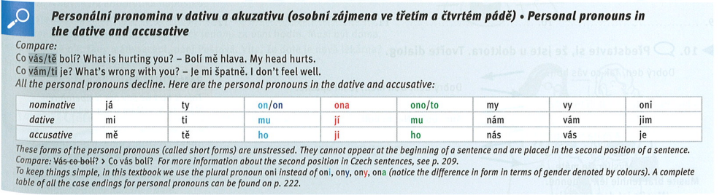



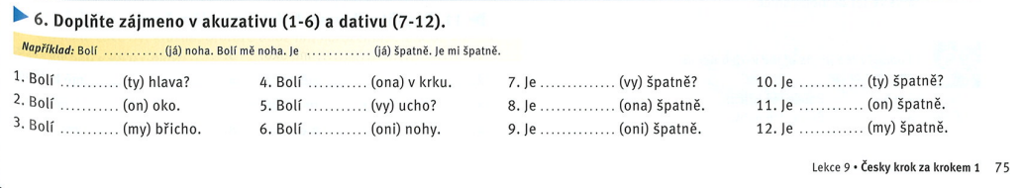



* Practice: complete the exercises: Workbook - page 102/ex. 19, 20, 22 + page 103/ex. 23 + 25.



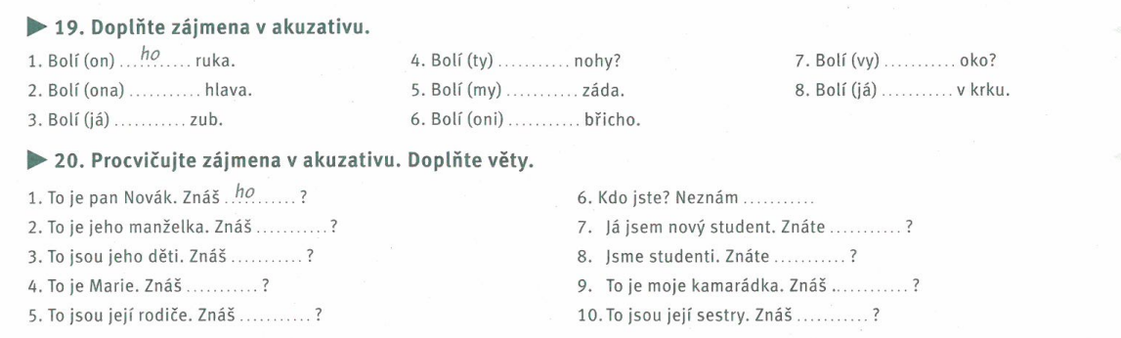



Bolí mě **v krku** (throat) × bolí mě **krk** (neck

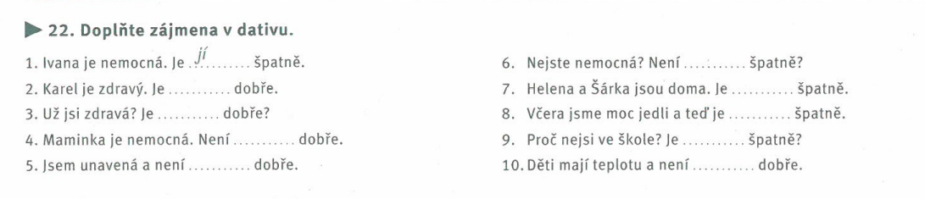



**3. NEW TOPIC: At the doctor’s**

* Revise phrases with the accusative and the dative + learn new phrases (document below).

[U doktora fraze](https://is.muni.cz/auth/el/med/jaro2022/aVLCJ0282/110611535/u_doktora_-_fraze_nzswmnnx.pdf?predmet=1414979)

* Online practice (self-study): [Link](https://learningapps.org/watch?v=pm6wa3c2k20)
* Read the dialogues: Textbook - page 77/ex. 13 + 14.

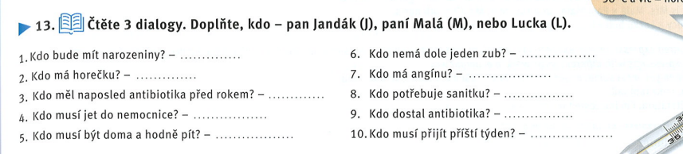



* mám **teplotu** (37°– 38°) × mám **horečku** (38°+)
* **Svlékněte se**: také off your clothes
* **Lehněte s**i: lay down
* **Zavolám sanitku**. I will call the ambulance
  + Jaké číslo?
    - **155**: sanitka, doktor
    - **112**: všechno, mluví anglicky
* **Angína**: tonsilitis
* **Dostat antibiotika**: get/receive antibiotics
* **Přijít na kontrolu**: come for check up
* **Brát léky**: take the medicine
* **Recept**: prescription / recipe
* **Objednat**: make an appointment / to order
* **V pořádku**, všechno v pořádku? Everything **all right**?
* **Samozřejmě:** of course
  + **Jasně:** sure, clearly
  + Martin **Punčochář**
* **Sestra**: sister / nurse
* Moje manželka = moje žena; můj manžel = můj muž

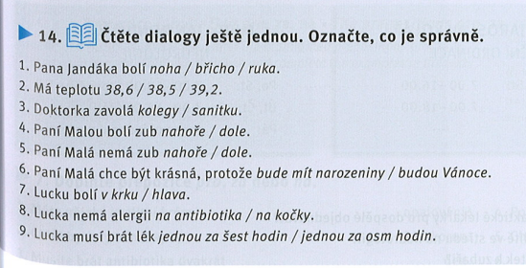



39,6 = třicet devět šest °C

**Kolikrát za den** je jednou za osm hodin? Třikrát za den?

Jednou za šest hodin = čtyřikrát denně

**PAUZA DO 12.30**

Lék: medicine, substance that helps

Lékař: doctor

Lékařská fakulta

Lékárna: pharmacy

* Practice the accusative object-centered constructions: Textbook - page 78/15.



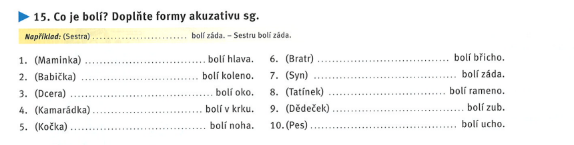

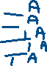

* Online practice (self-study): [Link](https://learningapps.org/watch?v=puurjf98520)

**4. SPEAKING**

* Work in pairs: devise a dialogue between the doctor and the patient.

Bolí mě [any body part].

Bolí mě hlava, v krku, břicho, ruce (zápěstí, loket, rameno), nohy (koleno, kotník)…

Bolí mě TADY / tam.

Bolí mě celé tělo = všechno. Jsem starý.

Studoval jsem anatomii celý víkend, bolí mě všechno…

Bolí mě **srdce**. *Romantický problém.* Zlomené srdce *= romantický problém*

Bolí mě za hrudní kostí / hrudník.

Jsem unavený / unavená.

Nemůžu spát.

Mám depresi.

Nemám **dovolenou**, nemám **čas** na party/na kamarády, protože jsem student medicíny / protože mám děti.

Nemám nápady = I don’t have any ideas…

Nemám energii.

**5. LISTENING**

* Listen to the dialogues. Choose the correct answer a/b/c: Textbook - page 78/ex. 16: [AUDIO LINK](https://www.czechstepbystep.cz/coLm4dEPxQE9/uploads/2018/06/CD1_track_81.mp3)

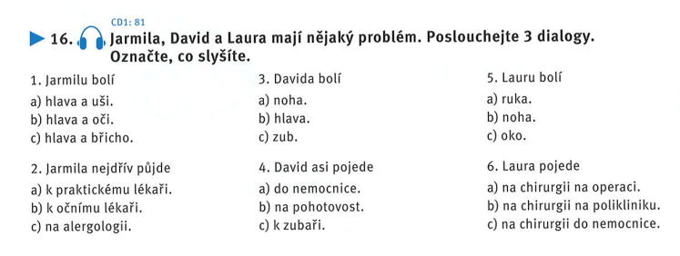



Praktický lékař: GP

Poliklinika

Pohotovost: emergency

* Nemocnice Bohunice
* Úrazová nemocnice: trauma hospital

Máte praktického lékaře v Brně? Žerotínovo náměstí

Jarmila má alergii, možná…

**6. SUMMARY**

* Play kahoot: [Link](https://create.kahoot.it/details/6e7e43df-0324-48b8-bc2b-05e24a2be23c)  (self-study kahoot [Link](https://kahoot.it/challenge/07663963?challenge-id=53de2841-453c-4956-bb19-6c56f5ca5278_1649681616006))